НОД «Художник – сказочник Ю.А. Васнецов
Цель: Продолжать знакомство с творчеством художника – иллюстратора Ю.А. Васнецова
Задачи: формировать интерес к книжной графике, привлекая внимание к особенностям средств выразительности художника, сказочности и декоративности нарисованных образов животных.
Закреплять умение подбирать слова к описанию иллюстраций. Развивать связную речь.
Учить детей рисовать сказочных героев: сороку – ворону при помощи натурального трафарета – руки.
Воспитывать желание стать участником театрально – игровой деятельности.
Интеграция образовательных областей:
Речевое развитие
Социализация
Художественно – эстетическое развитие
Познание
Физическое развитие
Ход
Воспитатель: Прилетела издалека
Очень шустрая сорока
И трещит, стрекочет
Сказать нам что – то хочет!
Сорока : Здравствуйте, дети! Я к вам прилетела из леса.Там я слышала, что есть такой художник, который рисует птиц и животных. И даже меня нарисовал. Кто он такой?
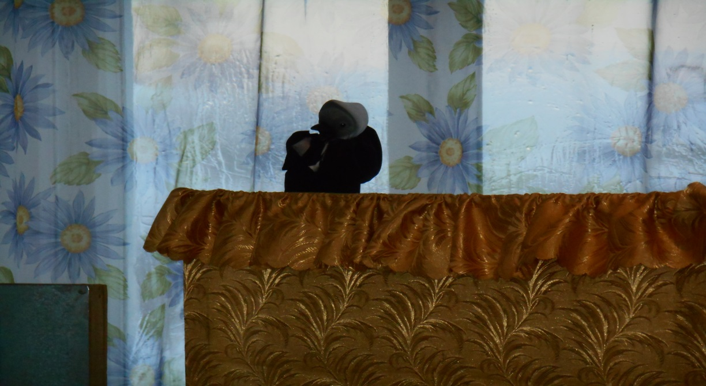
Воспитатель: Да, ребята его знают. Это художник – иллюстратор детских книг Юрий Алексеевич Васнецов. ( Демонстрирует портрет)
Художник рисовал животных добрыми, в красивой нарядной одежде
Дети читают потешки, исполняют песенку «Петушок, петушок, золотой гребешок )
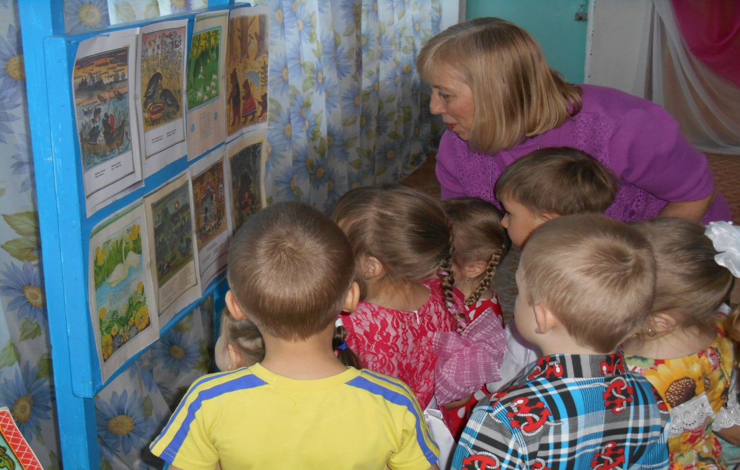
Рассматривают иллюстрацию к попевке «Петушок»
Какое солнышко нарисовал художник?
Что делает петушок? Как вы догадались что он поет? А какое время суток?
Динамическая пауза « Петушок»
Рассматривание иллюстрации к потешке «Ходит конь по бережку»
А вот иллюстрация и про тебя сорока!. Ю.А.Васнецов нарисовал ее к игровой народной песенке «Сорока – белобока»
Воспитатель: Посмотрите и расскажите что изображено на рисунке? Что делает сорока? Почему она такая нарядная?
Сорока трудолюбивая, заботливая хозяйка. Варит для гостей вкусную еду. В печи горит яркий огонь, над раскаленной миской поднимается густой пар. А мышка , услышав запах вкусной каши, торопится с большой ложкой.. Вот как красиво рассказал художник красками потешку.
Воспитатель: Сорока, а ты не хочешь, чтобы мы потешку про тебя обыграли?
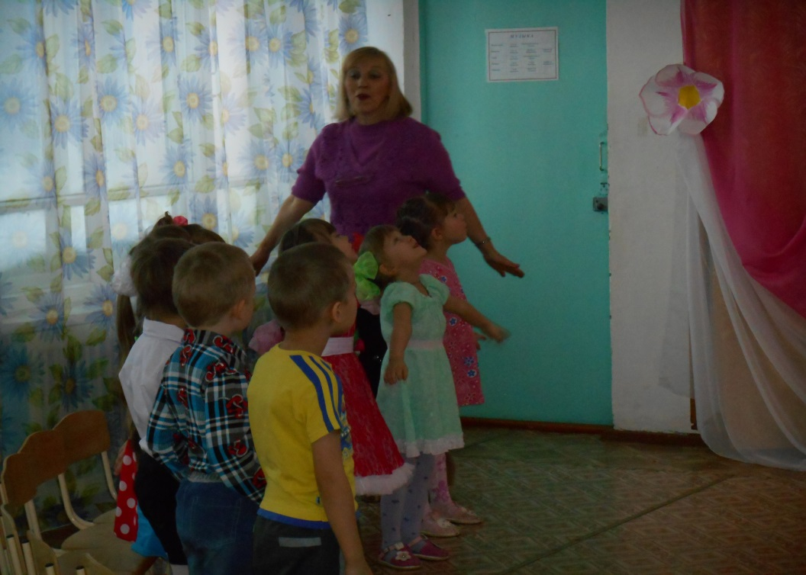
Сорока: Так у нее нет никакого проку!
Воспитатель: Как нет? Есть! Покажи нам Сорока, как ты кашу варила, своих деток кормила.
Сорока: Пожалуйста! Расскажу и покажу! А вы детки на меня смотрите и за мной повторяйте. Дети имитируют действия Сороки.
Сорока: Понравилась вам моя потешка? Потешила я вас?. А чтобы у меня осталась память о нашей встрече я вас очень прошу нарисовать мой портрет.
Дети проходят за столы.
Воспитатель : А помогут нам нарисовать портрет сороки наши руки.
Дети обводят кисть левой руки и раскрашивают получившиеся трафареты. Звучит русская народная мелодия.
Сорока: Ай да молодцы, ребята! Настоящие художники! До свидания, полечу к себе домой кашу варить, да гостей встречать.
